103年度企業管理專題
主題：發現「星」世紀
指導老師：連振熙 老師
成員：古意文、林怡璇、吳郁萱、鍾宜婷、陳大鈞、吳家豪、葉又升

一、摘要
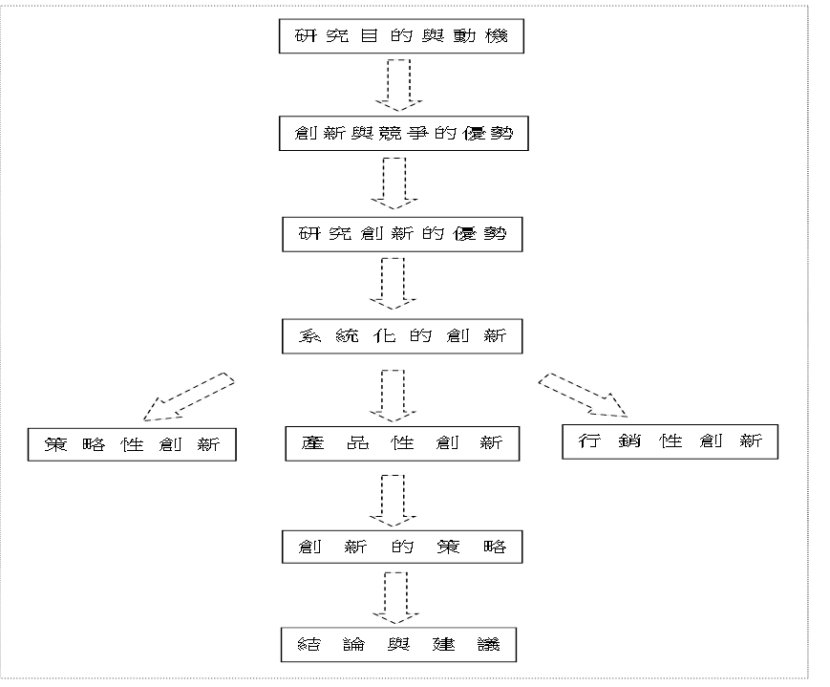
近年來台灣電信產業與智慧型手機潔豪的行銷案，帶動了國民使用的風潮，隨著高科技時代的來臨，為了滿足廣大消費者的不同需求，手機的功能不僅僅只有語音通話的功能，它也能像電腦一般聽音樂、玩遊戲、上網、甚至能夠自行安裝軟體，因而有智慧型手機的誕生。本研究已三星電子集團為例，在全球資訊爆炸的時代，能夠擊敗群雄，並在全球市場上佔有舉足輕重地位，跨足電子、機械、化工、金融保險等數個領域，而它也有眾多子公司，如:三星電子等更被美國《財富》雜誌評選為世界 500 強企業，其多項產品在全球市占率方面也都是名列前茅，三星電子更與世界半導體大廠英特爾爭占鰲頭，搶佔全球第一的龍頭寶座，營收也是年年開出紅盤，也讓這來自東北亞的經濟傳奇一步一步地踏進我們的生活圈。本研究透過各大媒體的新聞以及三星官網組織分析並深入研究探討三星電子集團如何在全球市場上有舉足輕重的地位。
二、研究動機
儘管現今的三星是這麼的輝煌，但多數人不知道的是三星在十多年前僅只是一個以生產低價產品的企業，更在 1997 亞洲金融風暴時負債直逼百億美元，到底它是如何能達到今天的地位，並且成為數一數二的大集團，在各項事務的管理又有何處是值得學習的?南韓政府在這之中又扮演了什麼樣的角色?又如何在全球經濟蕭條的現今仍能保有一定的成長，而這又是如何造就的?
三、研究目的
根據上述的研究背景與研究動機，界定出「組織變革」、「核心能力」、「經營策略」三構面，構面間的影響為本研究探討的內涵。經由相關文獻及資料的研討，歸納出本研究之目的有以下幾點：
1. 探討組織變革、核心能力、經營策略的涵義。
2. 瞭解在面臨環境改變與競爭威脅增加的同時，企業該如何進行適宜的組織變革，以持續建立其競爭優勢。
3. 瞭解企業組織結構在進行組織變革時，相關的組織抗拒因素與其所受到的影響。
4. 評估企業組織改革推動者或組織成員的深入訪談對組織變革、核心能力、經營策略認知分佈情形。
5. 評估企業組織建構策略改革之流程，包括組織變革、核心能力以及經營策略。
四、研究架構
五、研究建議
根據本研究的研究結論，希望能提供台灣的面板業者在擬定與執行各類型創新時的參考方向系統化創新得的採行並不受限於企業的新舊或規模大小任何企業都可以進行系統化創新改變產業的由規則。台灣企業面臨競爭環境的改變不論是傳統製造業或是現代高科技產業遲早都必須面對殘酷的國際競爭考驗，系統化創新的重要性亦將顯現。

